3年生［社会_市の様子の移り変わり］
札幌らしい交通環境学習とは、「モビリティ・マネジメント教育」に着目し、「交通」の中に存在する「社会的ジレンマ問題」を通じ、広く、環境意識や公共の精神を醸成することを目的としています。初等教育における学習教材として適することが、これまでの研究事例等で明らかとなっています。
※「モビリティ・マネジメント」とは、市民が「過度に自動車に頼る状態」から、「公共交通などを含めた多様な交通手段を適度に（かしこく）利用する状態」へと少しずつ改善していく、コミュニケーションを中心とした持続的な一連の取り組み
 | 実施校 | 北海道教育大学附属札幌小学校 |  |  | 実施日 | 2023年2月10日（金）
 | 科目/単元名 |  | 社会科「市の様子と人々のくらしのうつりかわり」  ［9時間扱い 本時6/9］ |  |  |  | 指導者 | 樋渡 剛志
１．本単元で育む資質・能力
本単元では、自分たちの市において、交通や公共施設が整備されたり人口が増えたり、土地利用の様子が変わったりしてきたこと、それらに伴い市や人々の生活の様子が変化してきたことを理解することがねらいである。そのために、資料やインタビュー調査をして年表にまとめることが一般的である。
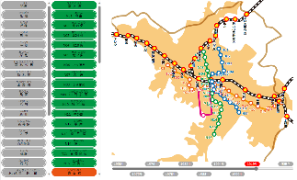
学習指導要領解説社会科編の内容の取扱いには、「市役所などが作成している資料などを基に、これからの市の発展に関心をもち、市が将来どのようになってほしいか、そのためには市民としてどのように行動していけばよいかなど、市の将来について考えたり討論したりすることができるよう指導することが大切である。」と述べられている。
そこで、本実践では、右図１のように、公共交通の駅の数を減らしたり、市街化区域を縮小したりして札幌市の未来を想像する活動を取り入れる。イメージしにくい未来の市の様子を捉えやすくするためである。人口が減り続けると札幌市はどうなるのかと問いをもち、その課題を解決しようと自分の考えを再構成していく過程をつくる。それが本実践で目指す“みち”を発創する学びである。
図1
未来を想像する学習は、根拠のない妄想の交流になりやすい。そこで、これまでの調べ学習や資料を基に、そのように考えた根拠を交流する。現状を捉え、根拠をもって未来の札幌市を考えるからこそ、構想する力が育まれると考える。

2．“みち”を発創する活動構成（9時間扱い）
1  2 | 【活動Ⅰ】札幌市の変化を捉え、単元の学習問題をつくる。  〇昔の写真と今の写真を比べ、人々のくらしの変化を捉える。  どこの写真かな？  【他者との接点】目の付け処の違いを浮き彫りにする。  人口が増えたよ。  建物が増えているよ。  まちが広がっているね。  公共交通が増えたよ。  札幌市になってから100年で何がどのように変わったのかな？  “みち”  の発創 |  | 育成する資質・能力 札幌市の現状を捉え、これからの札幌市を構想する力
3  4  5  6  本時  7 | 【活動Ⅱ】札幌市の移り変わりを調べ、年表で表す。  〇自分の住んでいる地域と通学で使う公共交通を地図にまとめる。  〇人口の増加と、市の広がりや公共施設、交通の広がりを関連付けて捉える。  〇2030年の札幌市がどうなるかお家の人にインタビューする。  〇2021年に統計史上初めて人口が減った事実から、これからの札幌市について考える。  人口が減っちゃったよ。札幌市や交通はどうなるのかな？  【他者との接点】まちの縮小・維持や交通の減少・維持など、判断の違いを引き出す。  人口がどんどん減ったら未来の札幌市はどうなっちゃうの？  “みち”  の発創  人が減ってもくらしやすいまちにしていく。  駅周辺に複合施設を増やしてコンパクトに。  これからも交通は減らない。だって、高齢者が増えるから。  〇札幌市役所の方に考えたことを提案しよう。 |  | 育成する資質・能力 札幌市の現状を捉え、これからの札幌市を構想する力
8  9 | 【活動Ⅲ】札幌市の未来を構想する。  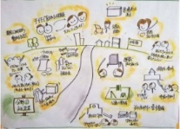  少子高齢化が進むから、お年寄りも過ごしやすいまちにしたいね。  人口が減ると、まちが変わるから、子どもを産み育てやすいまちにしたいな。  どんな札幌市になると、みんなが過ごしやすいかな。 |  | 育成する資質・能力 札幌市の現状を捉え、これからの札幌市を構想する力
3．本時の目標（6/9）
人口が減少した場合、札幌市の広がりや公共交通の増減を考える活動を通して、今あるものを生かしたまちづくりや施設を複合化させて利便性を高める取り組みなどに着目し、これからの札幌市のまちづくりの変化を考え、表現することができる。
4．本時の展開
学 習 展 開 |  | “みち”を発創する手立て
【前時まで】札幌市が、人口の増加に伴い、まちや交通網が広がってきていることを捉えている。  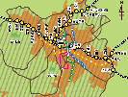  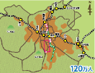  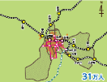  〇札幌市の人口を予想する。  まだ大丈夫じゃないかな。  人口は増え続けているはず。    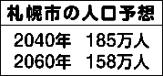  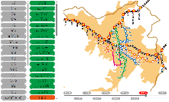  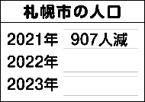  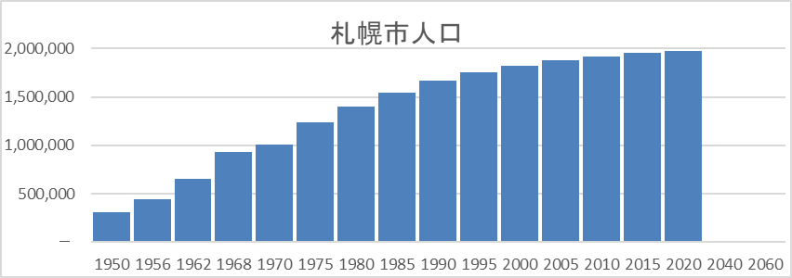  ｃ  今の札幌市の大きさや建物、公共交通を生かして、暮らしやすくしているんだね。  人口が減ると、色々な問題がありそうだね。  駅の周辺に施設を集めるようだよ。同じ場所で一度に用事を済ませられるね。  公共交通が減るということはなさそうだね。車のない人もくらしやすいね。  でも、このまま減り続けると利用する人が減り続けるよ。廃線の話も聞いたことがあるよ。  20XX年  でも、駅の近くに住んでいない人は大変になるよ。  〇20XX年の札幌市の様子について考え、根拠を交流する。  人口がどんどん減ったら未来の札幌市はどうなっちゃうの？  2040年と2060年の人口はどうなっているのかな。  今も3000人位減っているけど、変化がないよ。  現状の維持  無くしたら、車のない人は困るんじゃないかな。  まちは大きくはならないと思うけど…そこに住み続ける人はいるよ。  中心に集まるなら、端っこの方の駅はいらないね。  使う人が減るなら、駅が減っちゃうかもね。  オレンジ色の部分が中心に集まっていくんじゃないかな。  きっと町が小さくなっていくよ。  交通の縮小  まちの縮小  今ある建物や公共交通を生かして、今の札幌市を維持していこうとしているんだね。でも、これ以上人口が減ったら本当にどうなるの。  〇人口が減る札幌市がどうなっていくと考えるか、自分の思考過程を振り返る。  〇札幌市がどのように変化するかWEBツールで表現する。  人口が減っちゃったよ。札幌市はどうなっていくのかな？  あれ？もう３年連続人口が減り続けているよ。  20XX年  2020年  1950年 |  | 【問いの起点をつくる】  ・前時までに、統計以来人口が増え続けている事実から、札幌市の人口がこれからどうなっていくか予想を引き出す。（札幌市の人口をマスキングして提示。2040年と2060年は記載しておき、人口は空欄にする。）  ・人口はまだ減っていないと考えると予想される。そこに、2021年から、３年連続人口が減り続けている事実を提示する。  ・「人口が減ると、札幌市や公共交通はどうなるのかな」という問いの起点をつくる。（まちと交通という視点を取り上げる。）  【他者との接点をつくり、自己内対話を促す】  ・市街化区域（店や家が集まる地域）と公共交通を増減する活動を設定する。  ・Myベスト札幌市を創り（A）、他者（B）と交流する。Aが、Bに提示する。Bは、どういう札幌にしたいかを推測しAに伝える。Aは、その意図をBに伝える。役割を交替し、交流後の考えを記述する。  【プロセスを振り返る】  ・交流後に自分の考えを書く場を設定することで、“みち”を発創する過程を見直し、振り返ることができるようにする。  道を創出する子どもの姿  ・まちを小さくしたり、公共交通を減らしたりするのではなく、今あるものを活用したり、より便利にしたりしながら、よりよいまちにしていこうとしていることを表現する。  ・人口が減り続けることの課題について見いだしている。  未知を発見する子どもの姿  ・札幌市が小さくなった地図や公共交通の路線が減った地図を作製した他者の考えとマスキングされた札幌市の人口を関連付けて考え「このまま人口が減り続けると札幌市はどうなっていくのか」という思いをもつ。
●本時で活用する資料
札幌市の市域と公共交通路線図
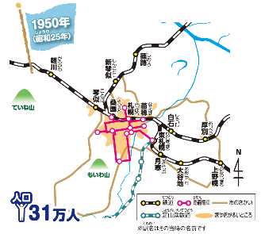 | 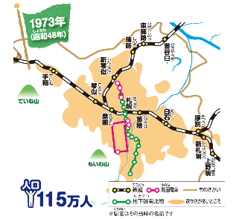 | 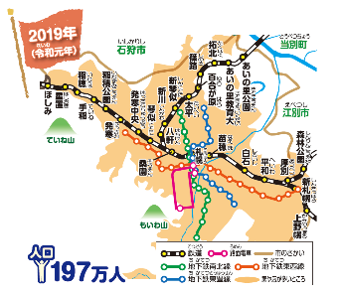
昭和25年（1950） | 昭和48年（1973） | 令和元年（2019）
WEBツール | 札幌市の人口 | みんなの乗り物 公共交通
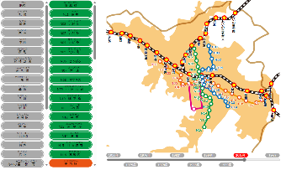 | 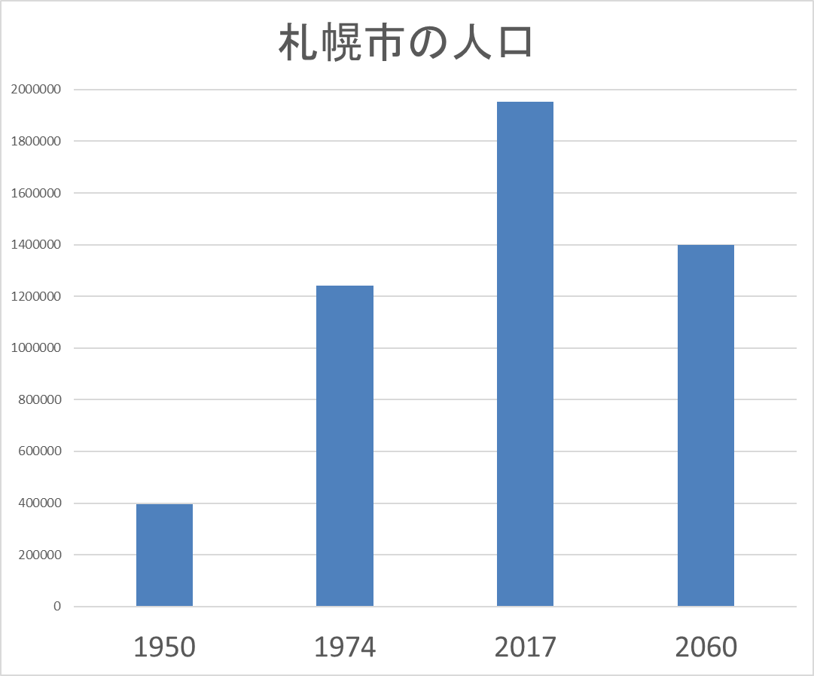 | 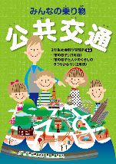

●本時の様子
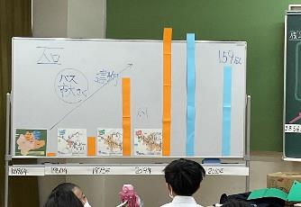 | 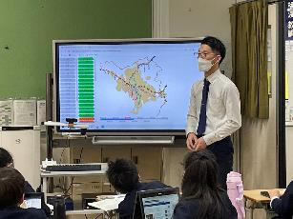 | 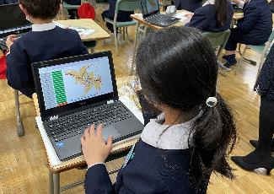

［本時の板書］
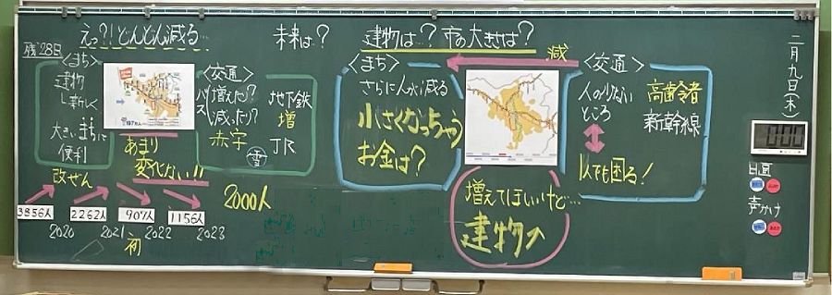

札幌らしい交通環境学習2022

